В течение недели, дети старше-подготовительной
коррекционной группы изучали проект по теме:
«Покормите птиц зимой».

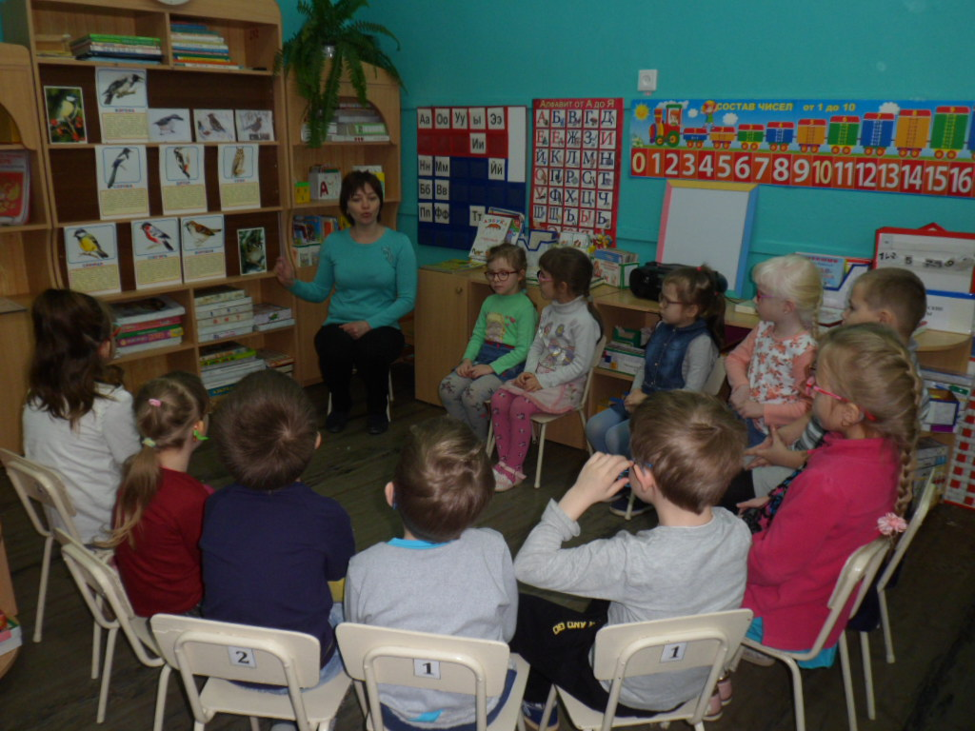

За время проекта дети узнали :какие птицы остаются
зимовать в наших краях, чем отличаются друг от друга,
почему не замерзают зимой, как живут зимой в лесу.
Лепили из пластилина воробья, делали коллективную
аппликацию ,смотрели презентацию с прослушиванием
голосов синички, галки ,вороны ,стук дятла.

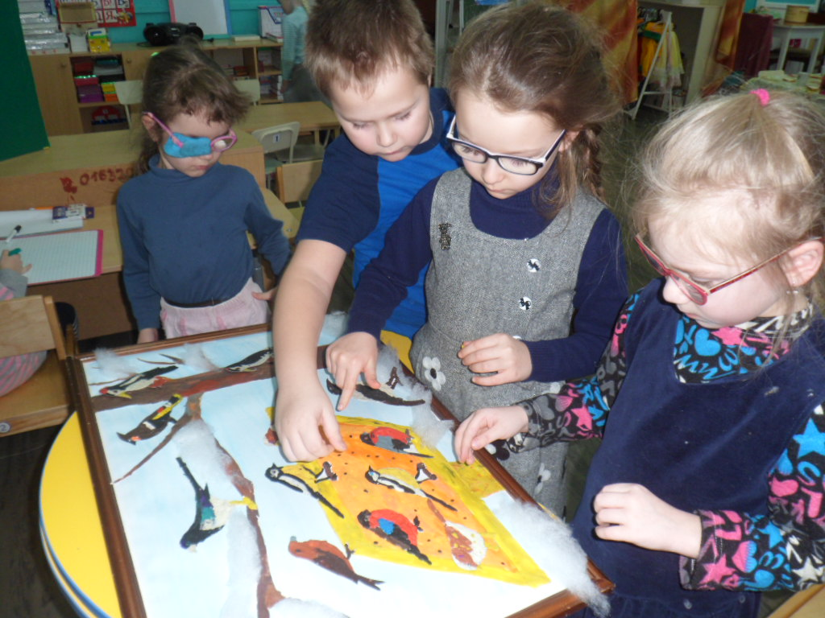

Узнали о том, что у птиц есть лакомства: снегири любят
рябину ,а синички несоленое сало.

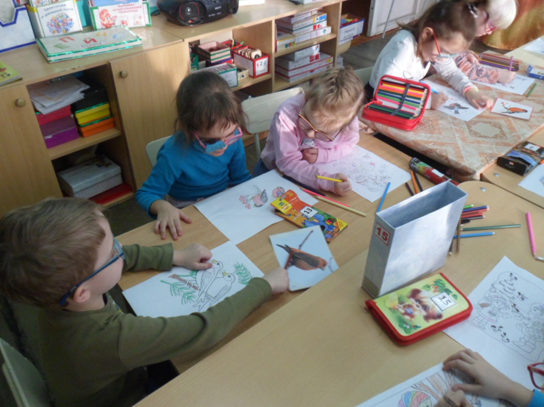

А провокационный вопрос-какой корм могут найти
птицы зимой, заставил детей задуматься и сделать
выводы о том ,что птицам зимой тяжело и им нужно
помочь.

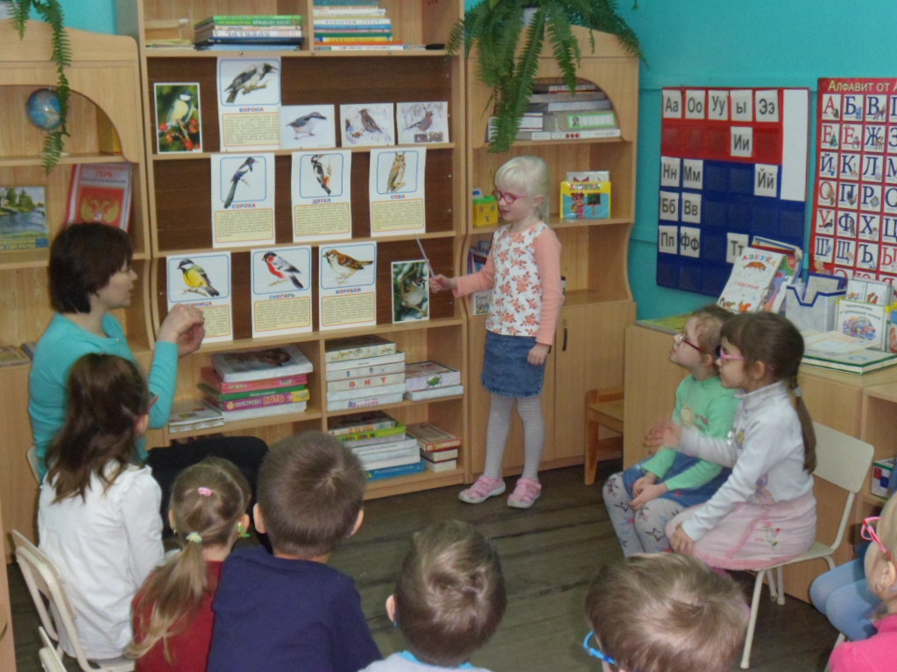

Вместе с родителями, дети изготовили из различных материалов
кормушки на выставку. Кормушки будут размещены на
участке детского сада и сделана птичья столовая, где дети
сами смогут подкармливать птиц и наблюдать за ними.

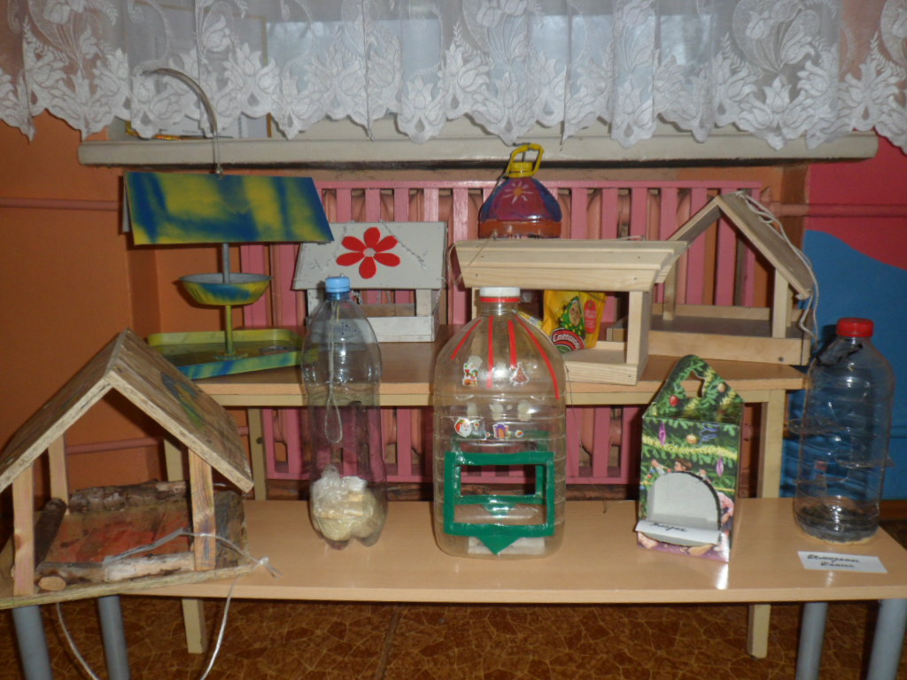

В заключение работы, было предложено тестирование с
участием родителей ,где дети показали свои знания
о том, как можно помочь птицам пережить зиму.

